通惠期货研究发展中心
股指期货日报 2015年9月17日
医药行业
联系人：傅文浩
股指期货日评
联系方式：13701732172
一、股指期货指数走势
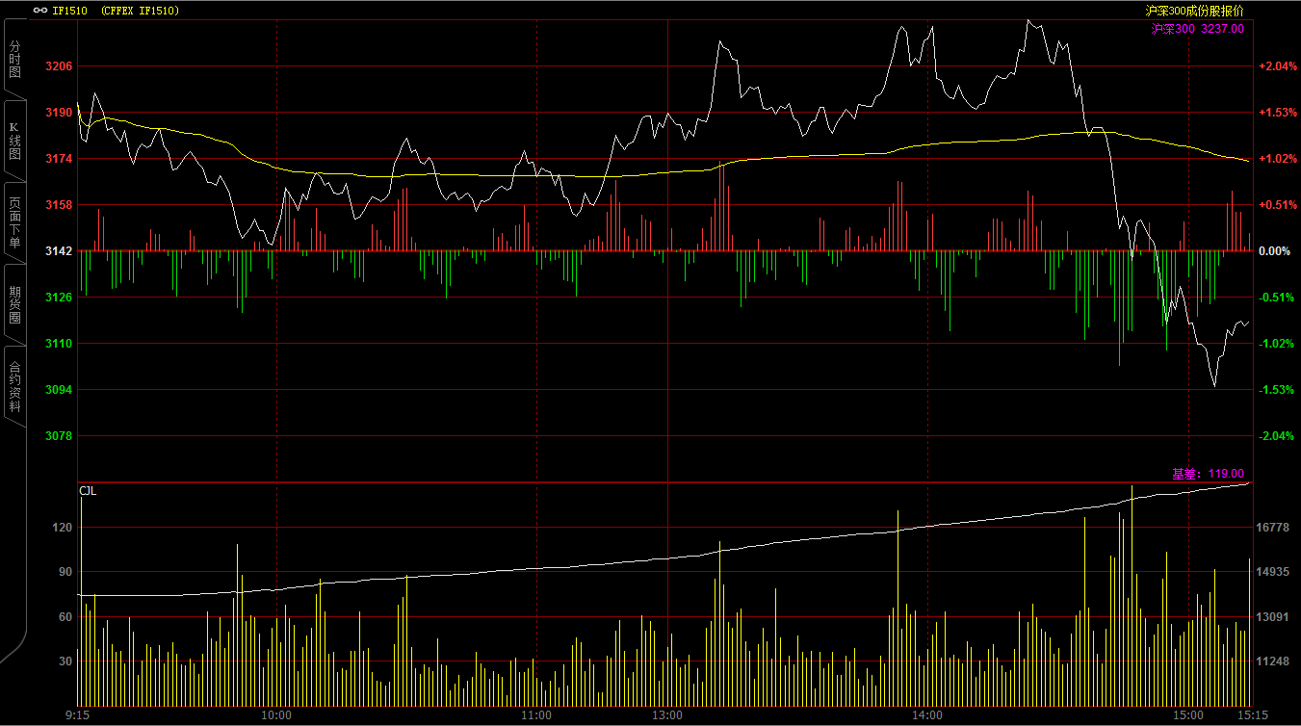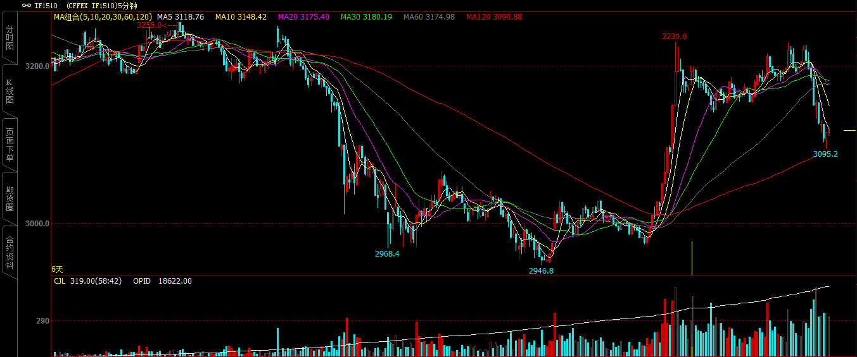
期指1510合约今天延续昨天上行态势今日小幅高开于3193.6点，开盘之后收到昨日获利了结盘打压，期指出现震荡回落态势，最低探至3150一线获得支撑；之后期指在现货逐步走强带动下震荡走高，午后更是重选加速上行，最高探至3228.4点，但在两点半以后，市场恐慌性情绪再度发酵，期指在短短半个小内大幅下挫一百余点，最低探至3095.2点，三点以后虽有加速下跌但尾盘出现企稳反弹迹象，最终期指报收于3118点，较前一交易日下跌24.4点，跌幅0.78%。现货300指数最终报收于3237点，较前一交易日下跌72.25点，跌幅2.18%。从日K线来看，期指以中阴线报收，在昨天大阳线之后今日指数出现一定回调也属正常，整体均线暂维持多头排列，短期下破十日均线概率依然较大，短期仍需谨慎。从五分钟K线来看，期指今日呈现典型的三重顶格局，午后期指在下破颈线3150一线后出现加速下跌态势，根据技术测算，短期目标点位或在3070一线，预计明天盘中仍有试探此点位支撑的可能，建议暂维持谨慎思路。
名称 | 收盘价 | 涨跌 | 涨跌幅 | 成交量 | 持仓量
沪深300 | 3,237.00 | -72.25 | -2.18 | 16940188100
期指1510合约 | 3118 | -24.4 | -0.78 | 13197 | 18622
二、股指期货期现价差
 | 期货价格 | 现货价格 | 前一交易日价差 | 今日期现价差 | 较前一交易日变化
IF1510 | 3118 | 3237 | -4.45 | -119 | -114.55

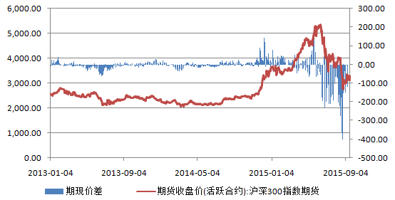
截止到今日收盘，期指主力1510合约贴水现货300指数119点，较昨天扩大百余点。由于期指主力移仓，今日期现价差出现出现一定波动，但从整体市场来看，期指大幅贴水现货指数的格局未变，市场依然极度看空后市，我们认为随着1509合约本周结束交易，短期支撑期指力度将有所减弱，整体市场或仍将震荡筑底。

三、结论
今天市场在下午两点之前依然风平浪静，但两点以后恐慌性跳水再度袭来，市场情绪迅速由喜转悲。从当前市场来看，信托、配资账户清仓传闻四起，建议投资者不必过于在意；但传闻四起使得市场盘中波动明显加剧无疑增加了操作难度。昨天证监会主席助理落马虽然可以给予市场一定正面暗示，但今天尾盘的大幅跳水将昨天转好的情绪再度浇灭。从盘面来看，今天市场呈现放量下跌态势，抄底资金再度被套，这种“缩量拉升”到“放量下跌”已重复几次，使得上方套牢盘压力愈来愈重，而当前市场活跃资金有限，新增入场资金寥寥无几，在这种背景下指数或只能延续弱势筑底态势。从期指来看，大幅贴水虽封杀下方空间，但做多风险依然明显，建议投资者短期适度观望，暂维持逢高沽空思路。

免责声明：本报告中的信息均来源于已公开的资料，我公司对这些信息的准确性及完整性不作任何保证，不保证该信息未经任何更新，也不保证本公司做出的任何建议不会发生任何变更。在任何情况下，报告中的信息或所表达的意见并不构成所述品种买卖的出价或询价。本报告版权归通惠期货研究发展中心所有。未获得通联期货研究发展中心书面授权，任何人不得对本报告进行任何形式的发布、复制。如引用、刊发，需注明出处为“通惠期货发展研究中心”，且不得对本报告进行有悖原意的删节和修改。

